Trần Nhật Minh – 0117967
Đề bài

I – Thao tác với tài khoản sudoer
- Thanh Launcher góc trái màn hình gồm các shortcut tới chương trình gì? Các chương trình đó dùng để làm gì?
- Dùng nút Dash để mở chương trình quản lý Files. Ghi lại các thư mục hiển thị đầu tiên. Đường dẫn tuyệt đối tới các thư mục đó là gì?
- Em hãy ghim shortcut mở chương trình Files vào thanh Launcher để dễ truy cập sau này. Dịch chuyển shortcut đó tới vị trí ngay dưới nút Dash.
- Trong Files, mở phần Computer, thì khi đó sẽ hiển thị các thư mục gì? Đường dẫn tuyệt đối tới các thư mục đó là như thế nào?
- Với mỗi thư mục trực thuộc trong Computer, em hãy mở thư mục, tạo file TaiLieu.docx trong thư mục đó.
  - Thư mục nào tạo được?
  - Thư mục nào không tạo được? Ubuntu thể hiện điều đó như thế nào?
- Hãy xem trong thư mục /home/<tài khoản của em> có nội dung gì? Có giống với các thư mục trong Home hay khi mở Files không?
- Mở chương trình quản trị Account để tạo tài khoản mới tên là user01. Loại tài khoản là Standard User.
- Mở cửa sổ Terminal rồi chuyển màu chữ thành màu đỏ và màu nền thành màu vàng. Chuyển mức độ trong suốt (Transparent) của Terminal thành 50%. Chuyển đổi nền Terminal thành dạng hình ảnh (có được không?).
- Tùy chỉnh để có màn hình Ubuntu Desktop đủ rộng (toàn màn hình). Sau khi đã chuyển Full Screen thì chuyển sang chế độ Exclusive Mode (toàn màn hình triệt để - dùng menu View trên VMWare) và chuyển trở lại bằng cách ấn phím Control + Alt. Tìm phần settings để desktop không tự lock sau 5 phút.

II – Thao tác với tài khoản root
- Xem lại bài giảng LT để có thể activate tài khoản root. Chuyển sang tài khoản root bằng lệnh su root hoặc sudo su, sudo -i

III – Đăng nhập sang tài khoản user01 em vừa tạo ở trên
- Điều chỉnh ngày giờ hệ thống. Có thực hiện được hay không?
- Dùng tài khoản này để điều chỉnh các thông tin hệ thống có được hay không?
- Dùng tài khoản này để cài đặt/gỡ bỏ các chương trình?
- Dùng tài khoản này để thêm một tài khoản khác?

IV – Làm quen với hệ thống phím tắt của Ubuntu
Ở giao diện Desktop, ấn và giữ phím Windows để hiển thị gợi ý về phím tắt. Ghi lại nội dung các phím tắt này. (Phím Super là phím Windows).

V – Dùng phím tắt Ctrl + Alt + F1 -> F6 để chuyển sang giao diện dòng lệnh. Để chuyển về chế độ đồ họa gõ Ctrl + Alt + F7.
Đăng nhập vào tài khoản của em ở giao diện dòng lệnh. Thực hiện một vài lệnh như date, cal, ls, ls $HOME, hostname, cat /etc/passwd, cat /etc/group… Thực hiện xem lịch sử lệnh (bằng lệnh history, history 10) và gọi lại các lệnh đã thực hiện (Ctrl +R + một phần của lệnh).
Sau đó thoát chế độ dòng lệnh và chuyển về chế độ đồ họa.

Bài Làm

I – Thao tác với tài khoản sudoer

Câu 1 : Thanh Launcher góc trái màn hình gồm các shortcut tới chương trình gì? Các chương trình đó dùng để làm gì?

Đây là thanh Launcher (trình khởi chạy )

Bao Gồm :
. Fire Fox ( Trình Duyệt mặc định )
. Files ( quản lý file )
. App center
. Help ( trợ giúp hướng dẫn ubutu )
. Abutu 24….
. CDROM ( ổ đĩa ảo )
. Floppy Disk ( ổ đĩa mềm )
. Trask ( thùng rác )

Câu 2 : Dùng nút Dash để mở chương trình quản lý Files. Ghi lại các thư mục hiển thị đầu tiên. Đường dẫn tuyệt đối tới các thư mục đó là gì?

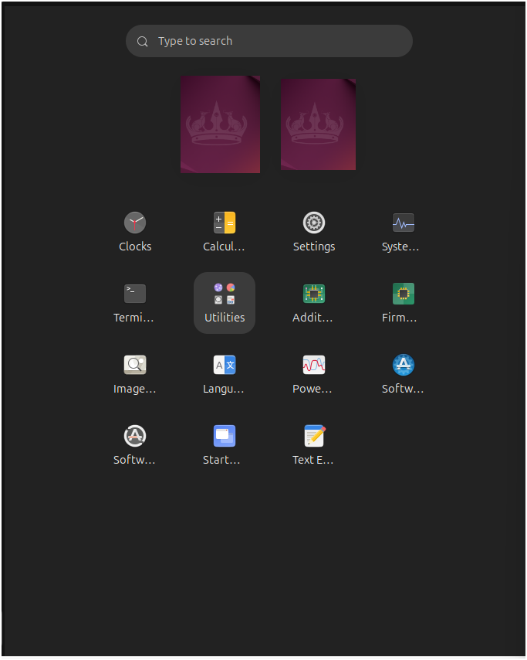
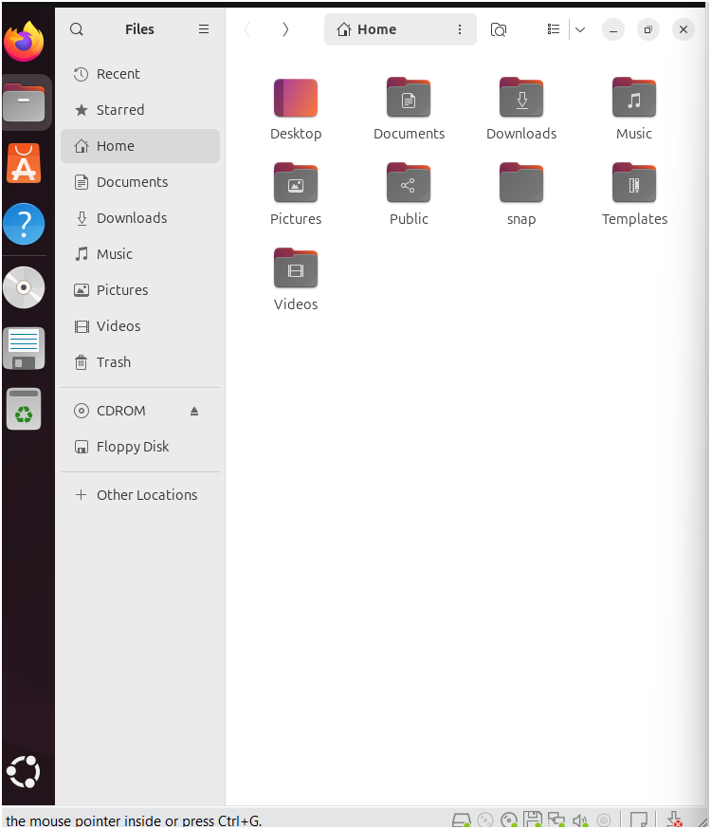

Đường dẫn 1 vài file là :
/home/trannhatminh/Desktop
/home/trannhatminh/Documents
/home/trannhatminh/Downloads
/home/trannhatminh/Music
/home/trannhatminh/Pictures

Câu 3 : Em hãy ghim shortcut mở chương trình Files vào thanh Launcher để dễ truy cập sau này. Dịch chuyển shortcut đó tới vị trí ngay dưới nút Dash.
Đãghim 

Câu 4 : Trong Files, mở phần Computer, thì khi đó sẽ hiển thị các thư mục gì? Đường dẫn tuyệt đối tới các thư mục đó là như thế nào?

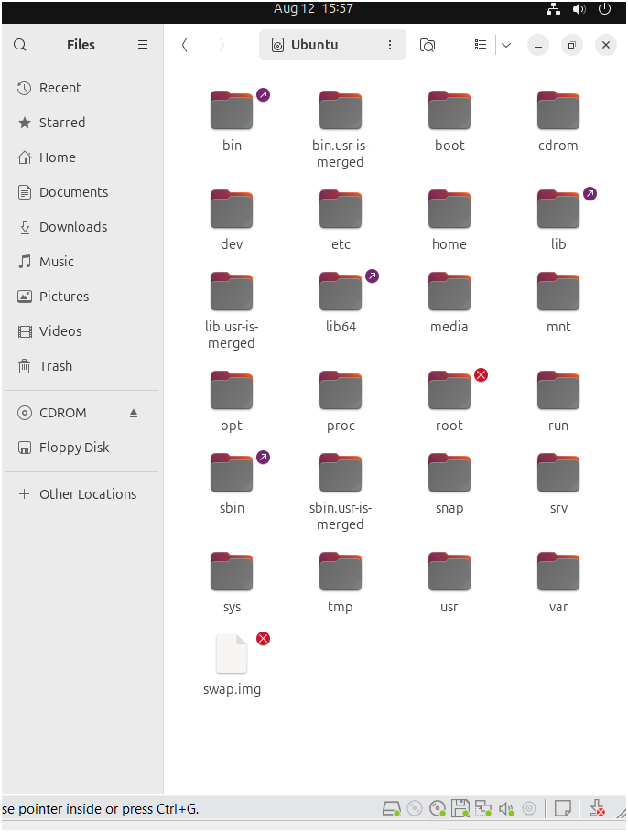
Đường dẫn là :
/bin
/bin.usr-is-merged
/boot
/cdrom
/dev

Câu 5 : Với mỗi thư mục trực thuộc trong Computer, em hãy mở thư mục, tạo file TaiLieu.docx trong thư mục đó.
  - Thư mục nào tạo được?
  - Thư mục nào không tạo được? Ubuntu thể hiện điều đó như thế nào?
Thư mục Tạo đc là Home . còn lại là k tạo đc
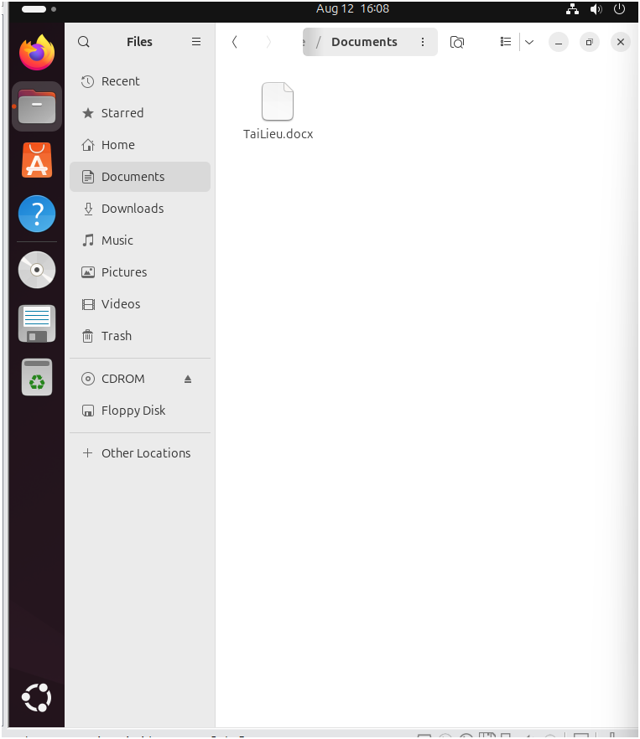

Câu 6 Hãy xem trong thư mục /home/<tài khoản của em> có nội dung gì? Có giống với các thư mục trong Home hay khi mở Files không?
/home/<tên_user> = Home của bạn.
GUI (Files) hiển thị giống thư mục này nhưng ẩn bớt các file/thư mục hệ thống mặc định.
Câu 7 : Mở chương trình quản trị Account để tạo tài khoản mới tên là user01. Loại tài khoản là Standard User

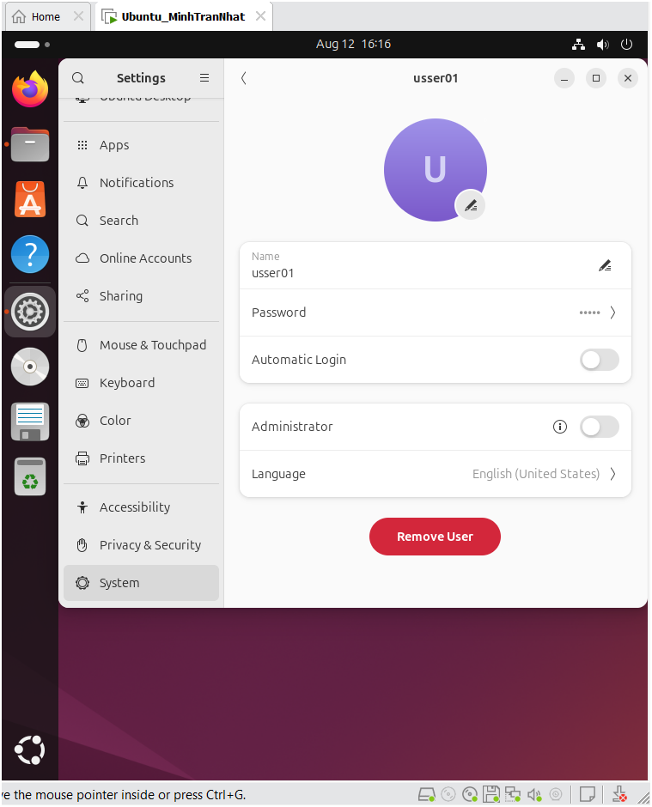
Câu 8 : Dùng Dash để mở chương trình Terminal. Ghim Terminal vào thanh Launcher vào vị trí dưới chương trình Files. Dùng phím tắt Ctrl + Alt + T để mở Terminal.

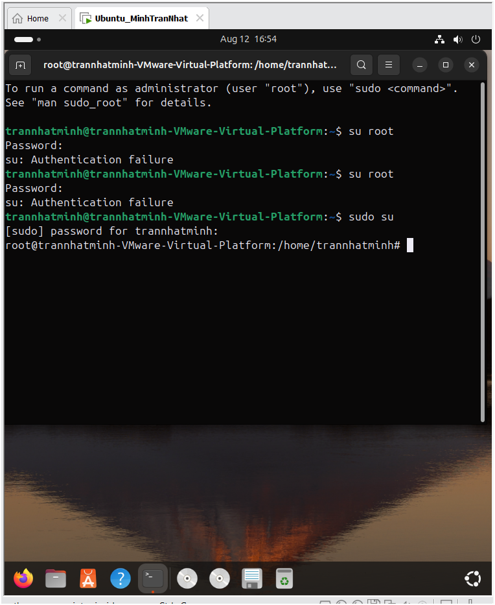
Phần 2 :

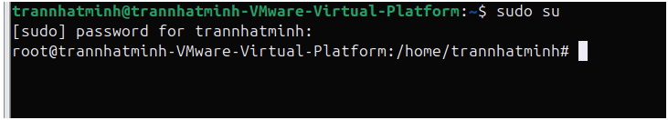

Phần 3 : Đăng nhập sang tài khoản user01 em vừa tạo ở trên
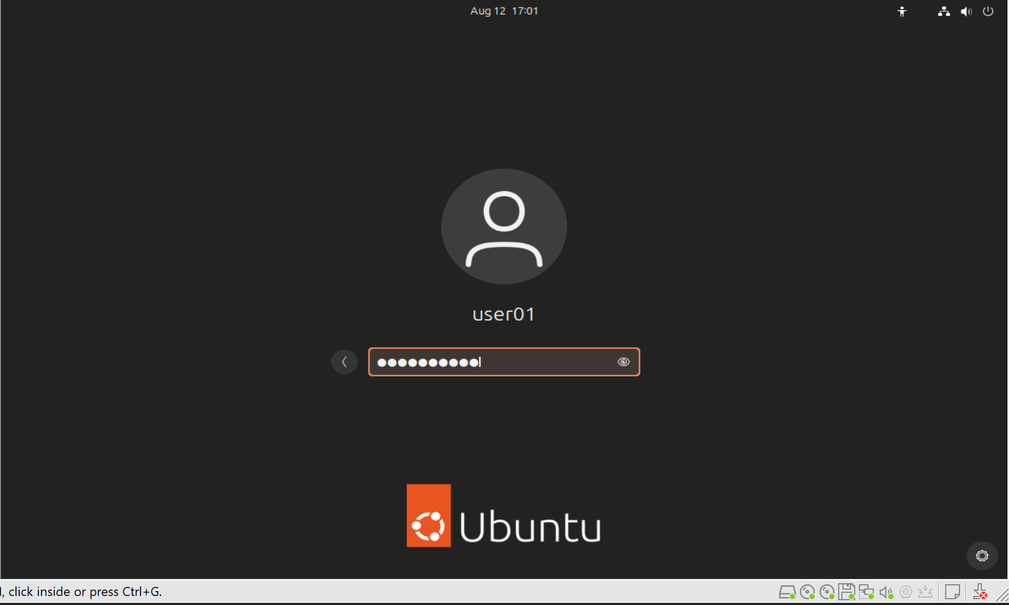
  - Điều chỉnh ngày giờ hệ thống

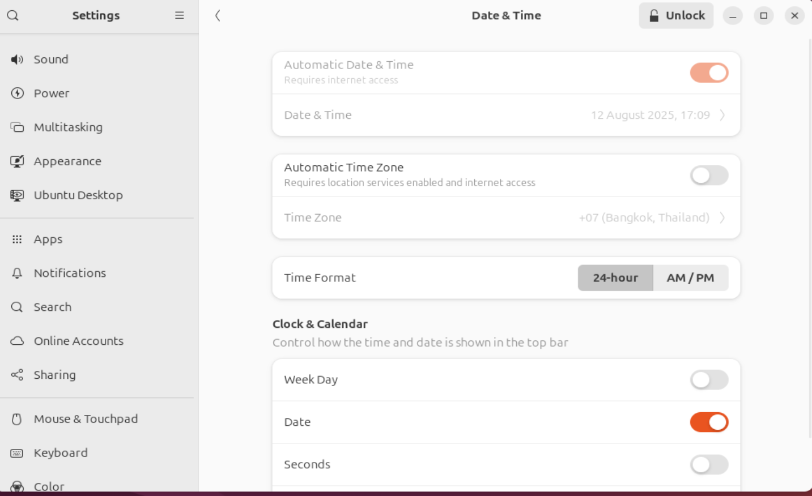
Không thực hiện được việc điều chỉnh ngày giờ
  - Dùng tài khoản này để điều chỉnh các thông tin hệ thống có được hay không?
Tài khoản này không điều chỉnh được các thông tin hệ thống vì nó bắt phải nhập mật khẩu của Administrator. Trong khi tài khoản user01 là tài khoản Standard
  - Dùng tài khoản này để cài đặt/gỡ bỏ các chương trình?
Không dùng tài khoản này để gỡ bỏ các chương trình hoặc cài đặt
IV – Làm quen với hệ thống phím tắt của Ubuntu
Ở giao diện Desktop, ấn và giữ phím Windows để hiển thị gợi ý về phím tắt. Ghi lại nội dung các phím tắt này. (Phím Super là phím Windows).
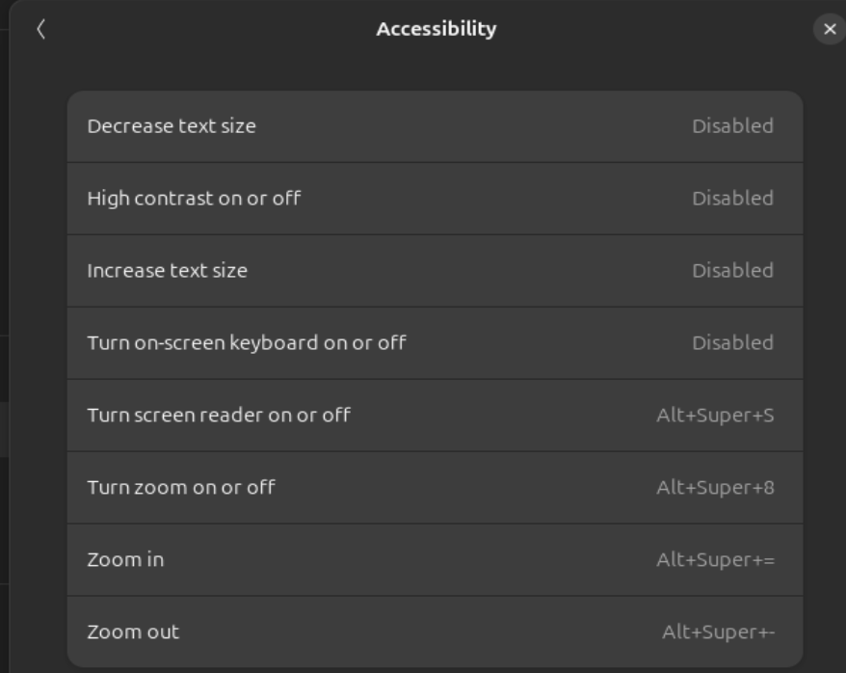
V – Dùng phím tắt Ctrl + Alt + F1 -> F6 để chuyển sang giao diện dòng lệnh. Để chuyển về chế độ đồ họa gõ Ctrl + Alt + F7.
Em đang dùng phiên bản Ubuntu 24.04.2 nên là dùng lệnh Ctrl + Alt + F3 để chuyển sang giao diện dòng lệnh
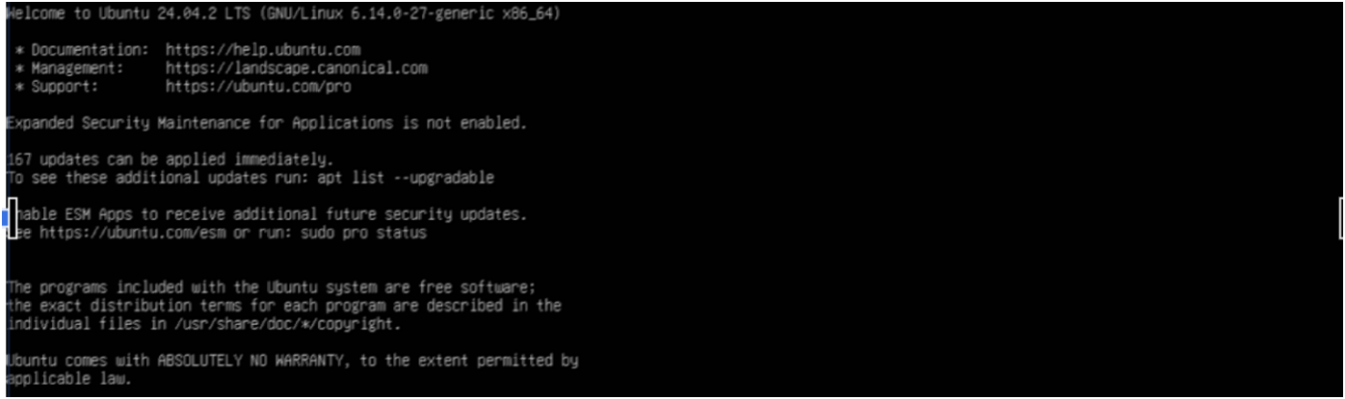

Đăng nhập vào tài khoản của em ở giao diện dòng lệnh. Thực hiện một vài lệnh như date, cal, ls, ls $HOME, hostname, cat /etc/passwd, cat /etc/group… Thực hiện xem lịch sử lệnh (bằng lệnh history, history 10) và gọi lại các lệnh đã thực hiện (Ctrl +R + một phần của lệnh).
Sau đó thoát chế độ dòng lệnh và chuyển về chế độ đồ họa
